**«Ақмола облысы білім басқармасының Степногорск қаласы бойынша білім бөлімі Ақсу кентінің №2 жалпы орта білім беретін мектебі» КММ**

**ҚР халықтарының Тілдер күні онкүндігіне орай өткізілген іс-шараларының есебі**

Біздің мектебімізде қыркүйек айының 5-18 аралығында ҚР халықтарының Тілдер күні онкүндігі өткізілді.

Осыған орай онкүндігіміз салтанатты жиынмен басталды. Жиында орыс және қазақ сыныптары әр ұлттың тілінде өлең оқып, ән айтып, би билеп тілдер күні мерекесінің маңызы туралы барша оқушыларға мәлімет берді.

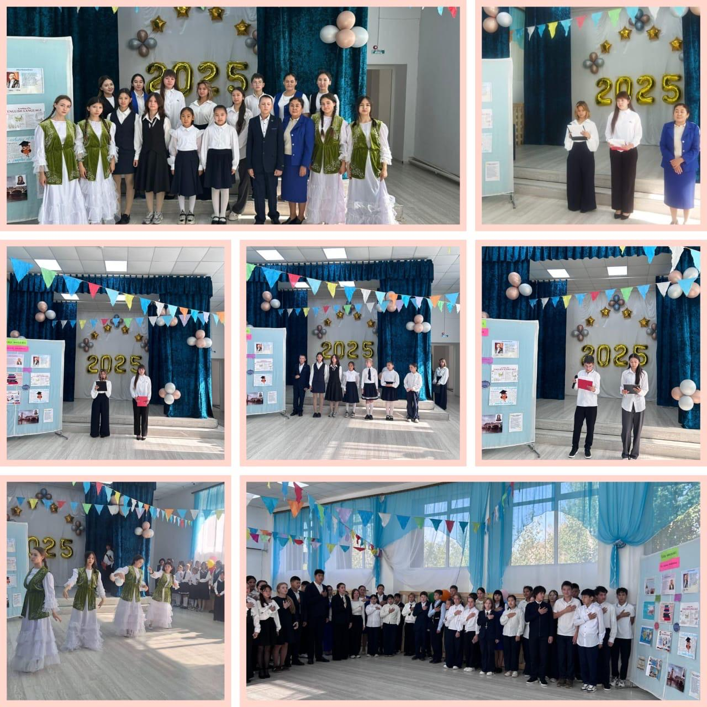

Мектеп кітапханасында «Тіл - әр халықтың байлығы» тақырыбында кітап көрмесі ұйымдастырылды.

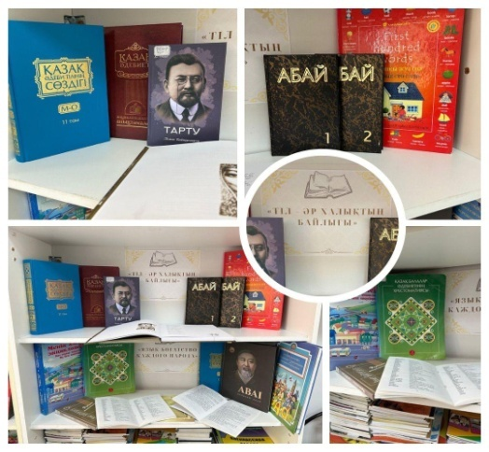 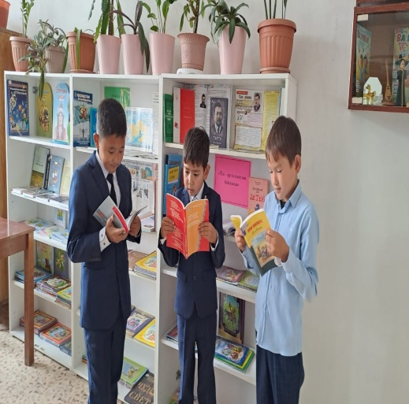 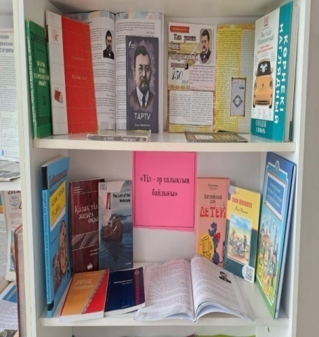

Жоспар бойынша пән мұғалімдері 5-8 сынып оқушылары арасында Абай өлеңдерін оқу, түсіндіру, насихаттау мақсатында «Абай әлемі» атты челлендж өткізді.

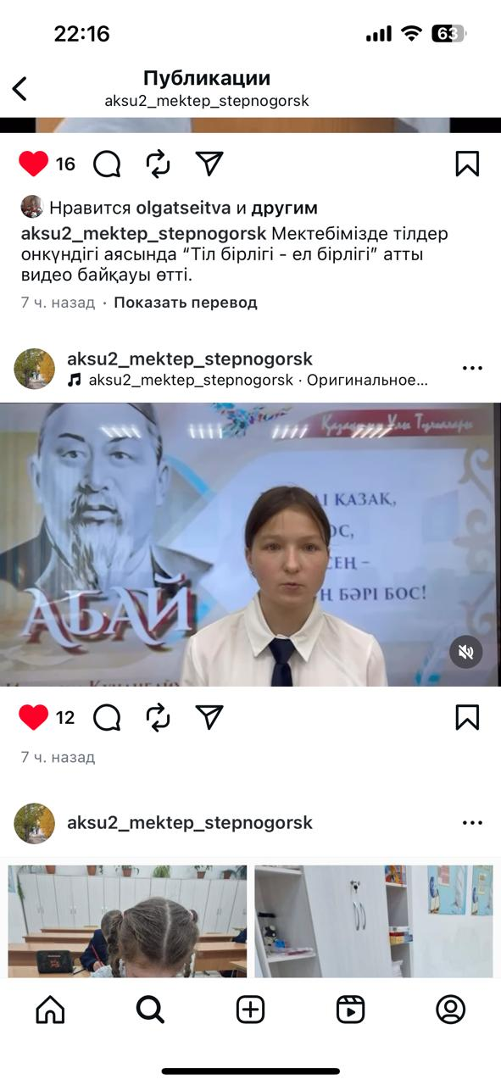 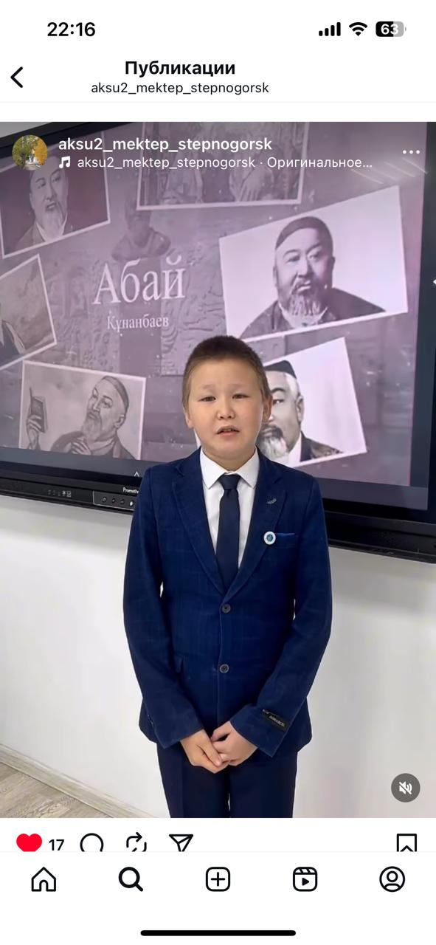

Г.Аппасова, С.Капарова, А.Қойшыбай Қазақстан халқының тілдер күніне орай 5-8 сынып оқушылары арасында «Тіл бірлігі - ел бірлігі» тақырыбында видеобайқау өткізді.

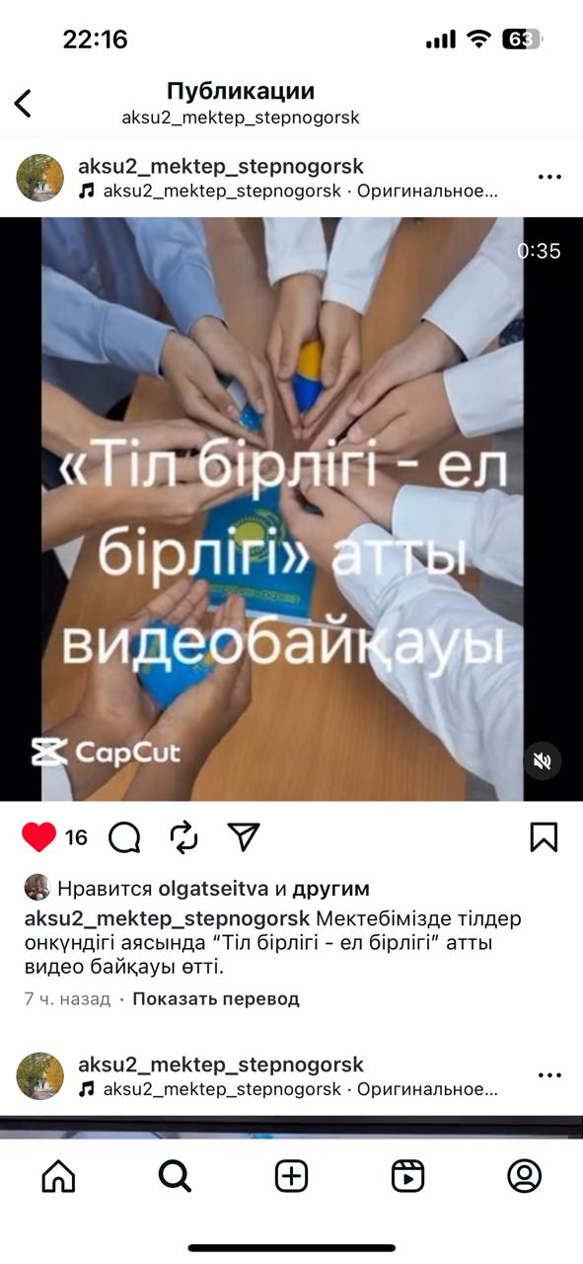 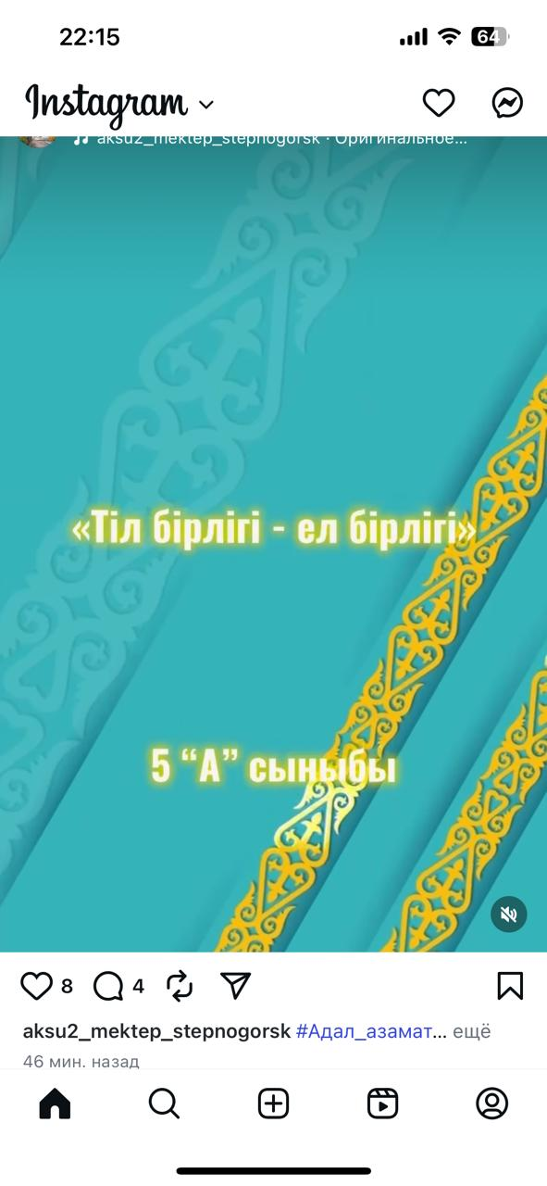

«Қазақ тілі - мәңгілік ел тұғыры» тақырыбында 1-11 сыныптарда сынып сағаттары өттті.

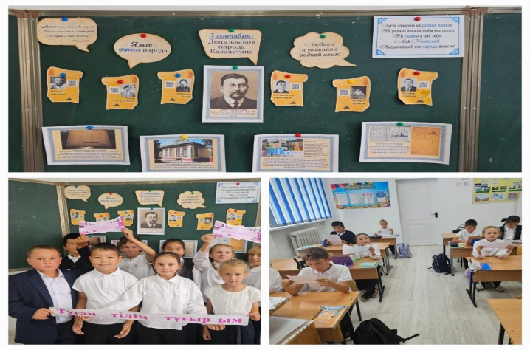 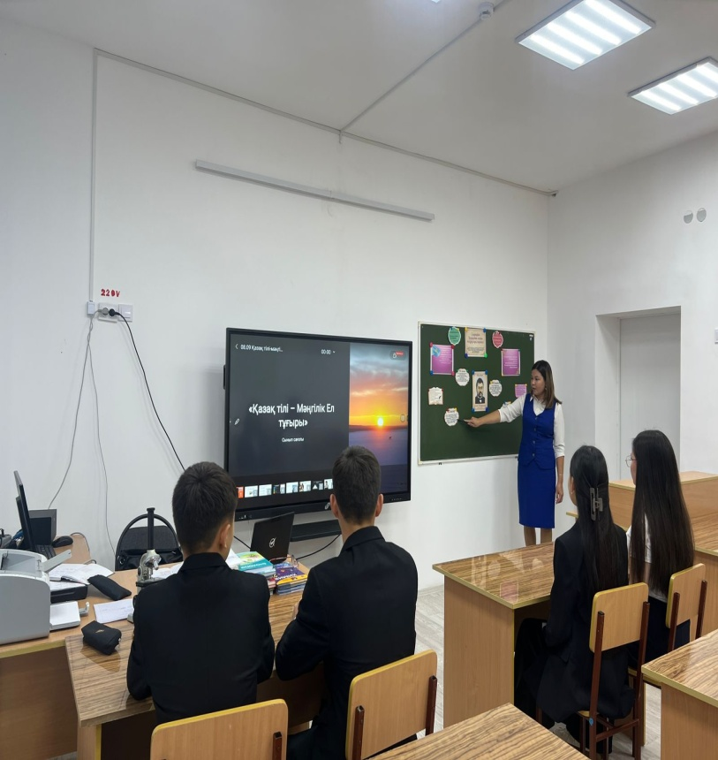

Дене шынықтыру пәні мұғалімдері 5-11 сынып оқушылары арасында қазақтың ұлттық ойындары бойынша спорттық жарыстар өткізді.

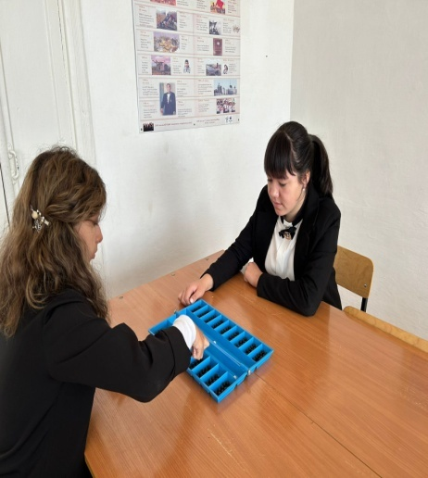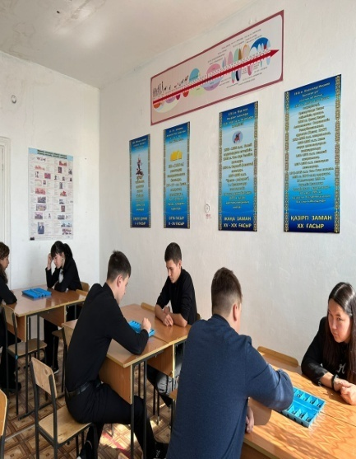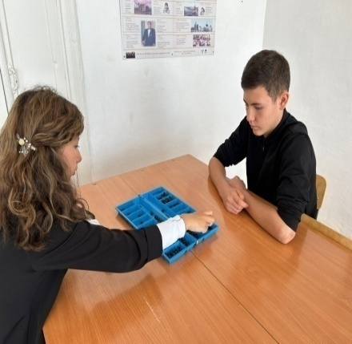

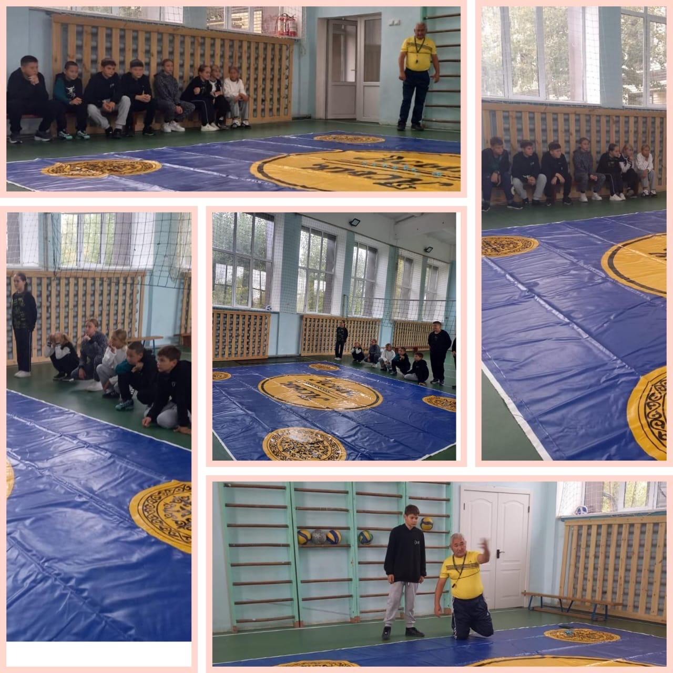

Г. Аппасова 8-9 сынып оқушылары арасында «Мемлекеттік тіл - менің тілім» тақырыбында сурет байқауын өткізді.

**Нәтижесі:**

**І - орын:** 9 «Б» сынып оқушысы Гемерлинг Ксения

**ІІ – орын:** 9 «Б» сынып оқушысы Бекенова Ақжан және 9 «А» сынып оқушысы Шкляр Ерасыл. **ІІІ – орын:** 8 «Б» сынып оқушысы Мороз Анастасия және 9 «А» сынып оқушысы Едіге Жансая.

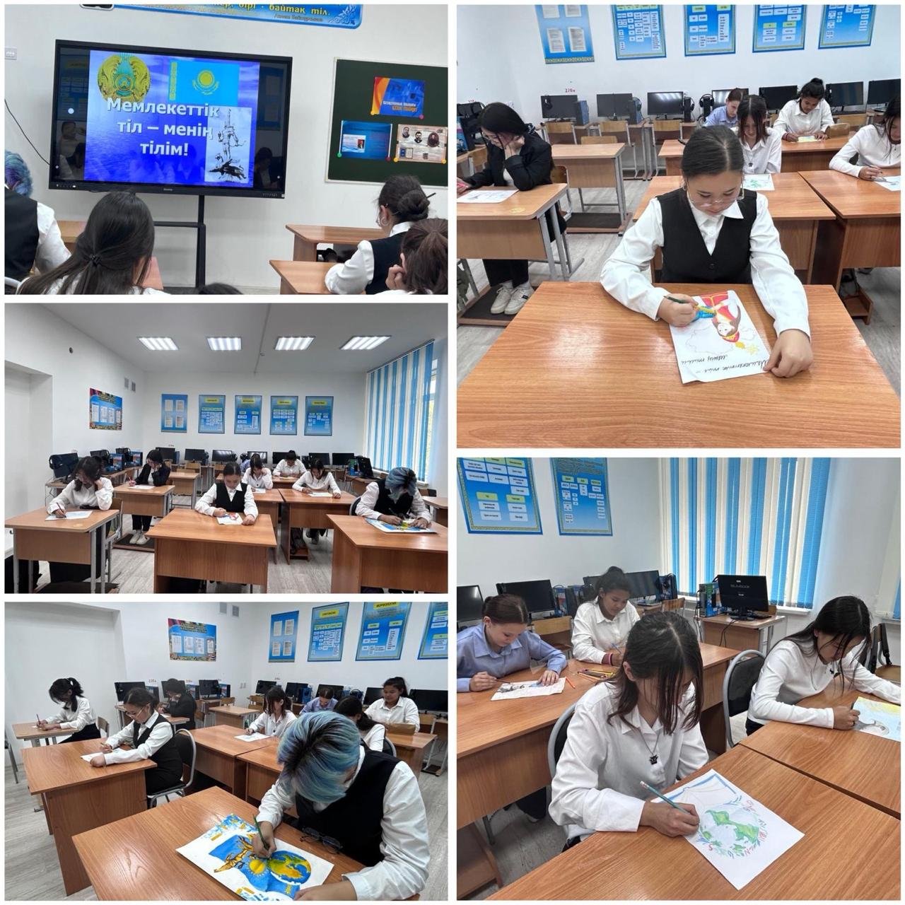

Г. Аппасова 9-11 сынып оқушылары арасында «Абай әлемі» тақырыбында эссе байқауын өткізді.

**Нәтижесі:**

**І - орын:** Ануарқызы Қарлығаш - 10 «А» сынып оқушысы.

**ІІ – орын:** Джүсіп Алишер **-** 10 «Б» сынып оқушысы.

**ІІІ – орын:** Логинова Ульяна -11 «Б» сынып оқушысы.

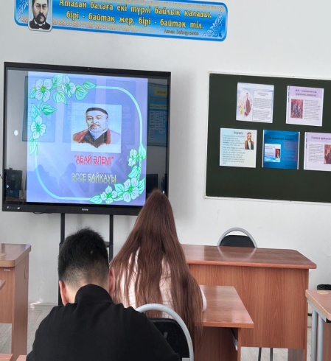 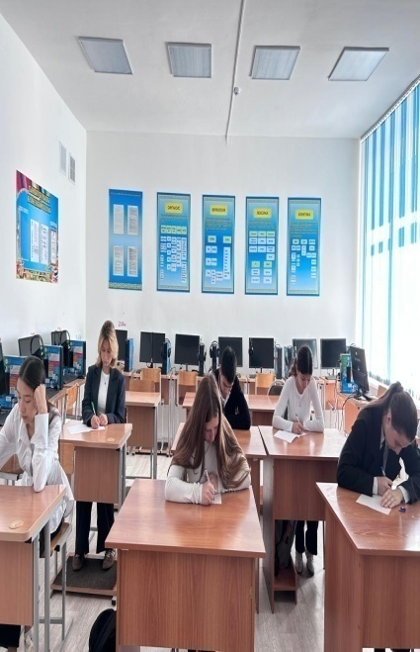 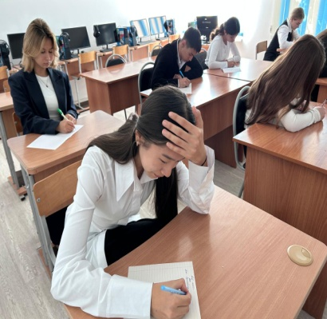

С.Капарова 7-8 сынып оқушылары арасында «English Quiz Show» тақырыбында ағылшын тілінде викторина өткізді.

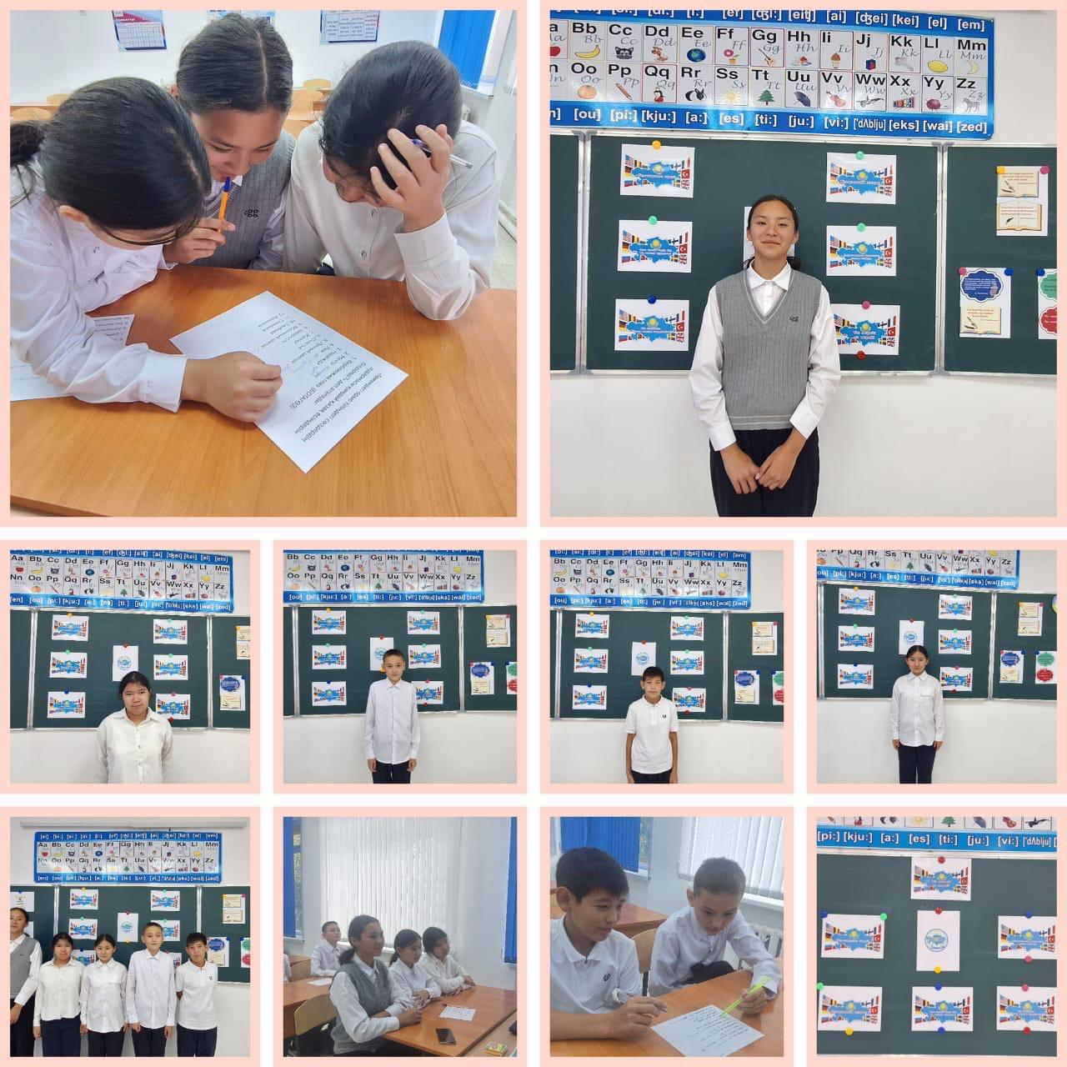

Пән мұғалімдері 5-7 сынып оқушылары арасында «Тіл - халық қазынасы» тақырыбында мәнерлеп оқу байқауын өткізді.

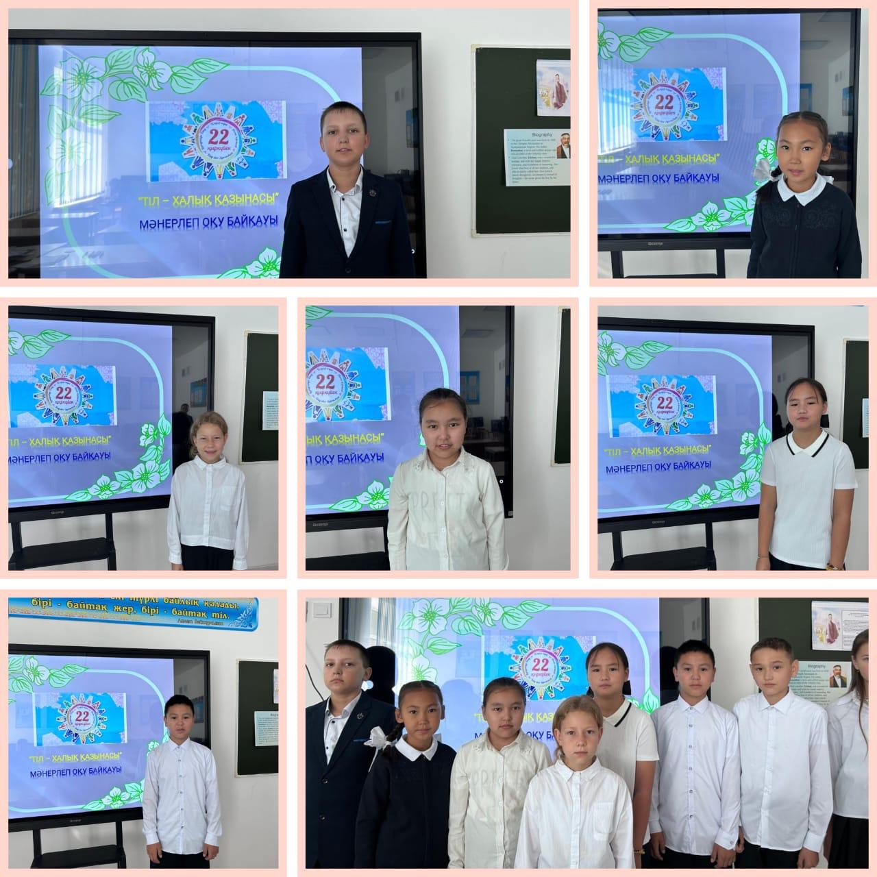

Ш.Маканова 9-11 сынып оқушылары арасында «Аrtificial Intelligence in Learning and Everyday Life: A Helper or a Challenge?» атты мектепішілік эссе байқауын өткізді.

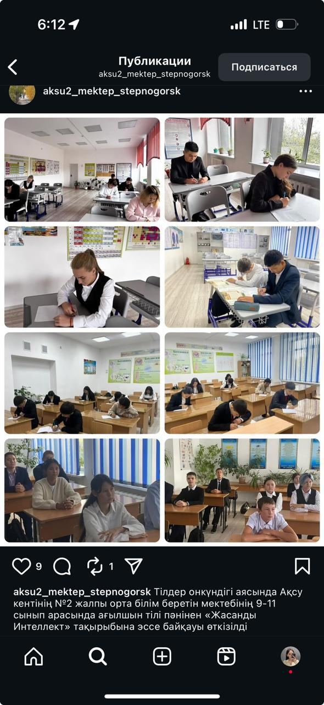

А. Тринеева мен Г. Усенова 9-11 сынып оқушылары арасында «Тіл -қоғамның айнасы» атты мектепішілік эссе байқауын өткізді.

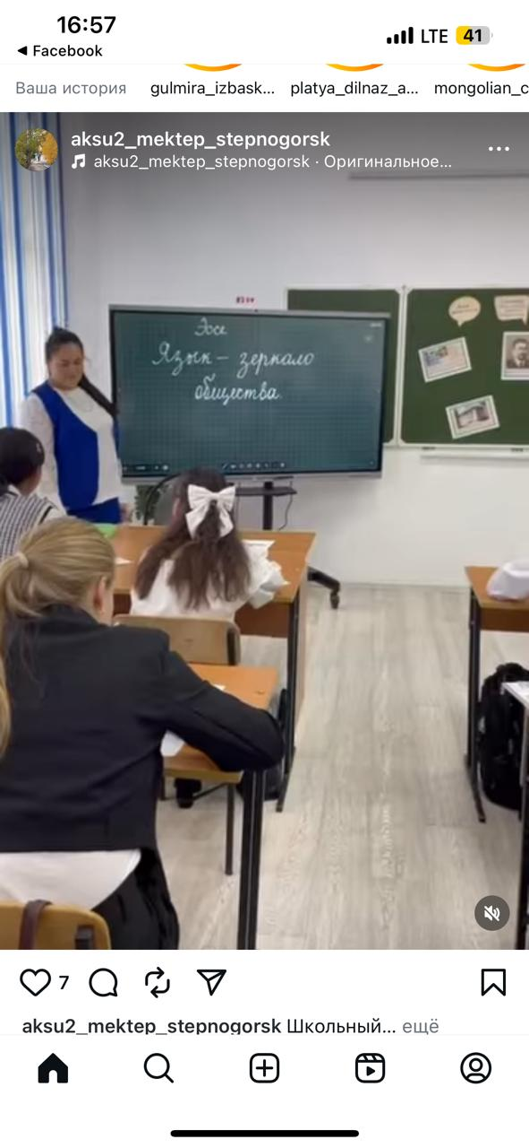

Жоспар бойынша Ш.Маканова 9-11 сынып оқушылары арасында «English Partu» тақырыбында интерактивті байқау өткізді.

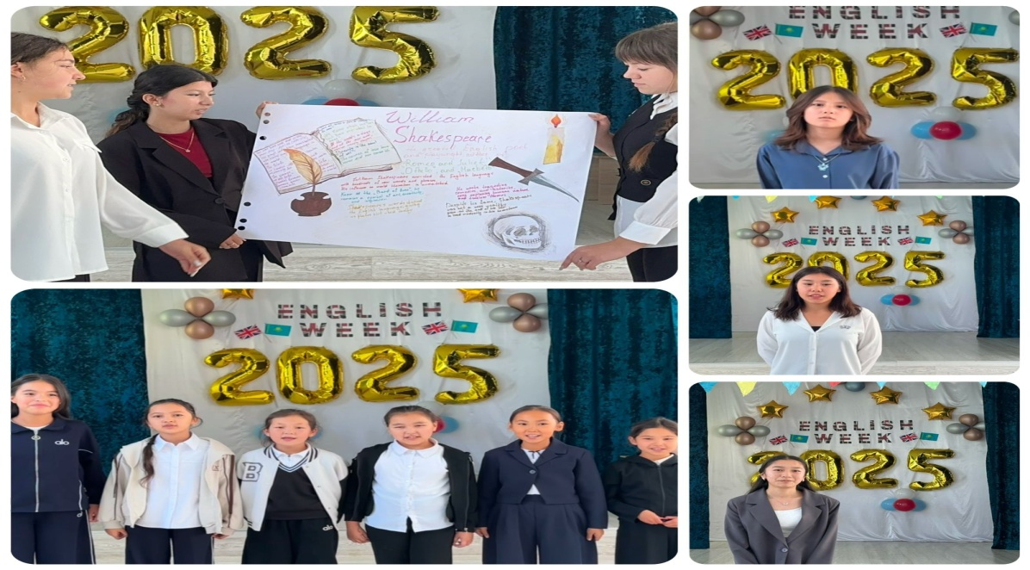

А.Қойшыбай 5-6 сынып оқушылары арасында «Сен білесің бе?» тақырыбында викторина өткізді.

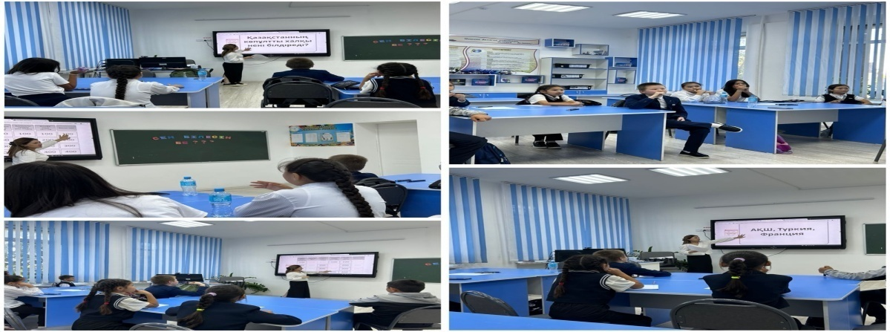

А.Тринеева 7 "Б" сынып оқушылары арасында "Ең ақылды" тақырыбында викторина өткізді.

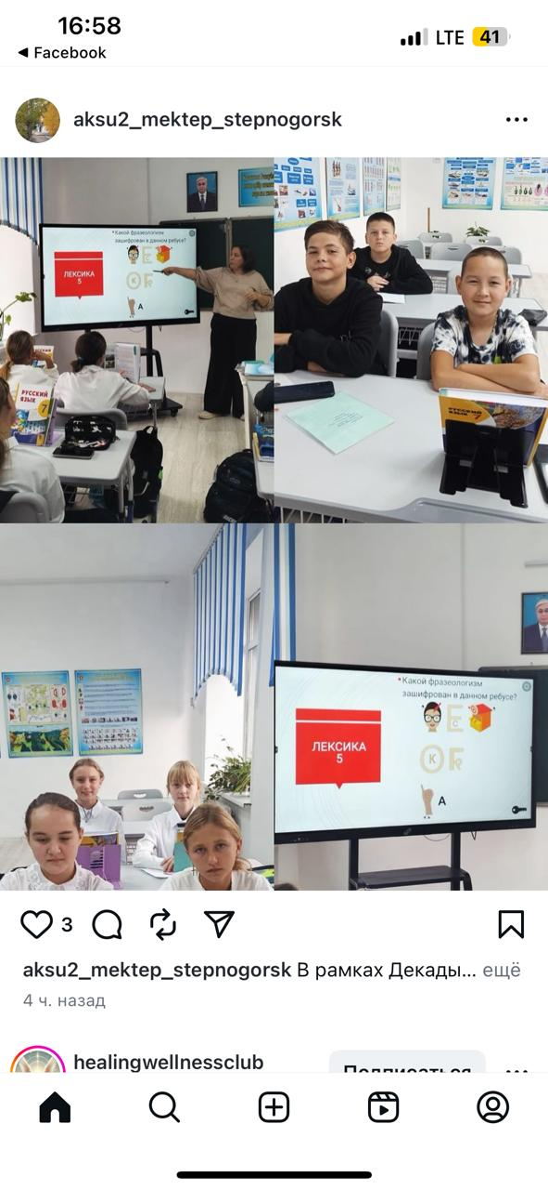

Жоспар бойынша А.Қойшыбай мен Е.Бағдат 8-10 сынып оқушылары арасында Асқар Тоқмағамбетовтың 110 жылдығына арналған «Асқар мұрасы - асыл қазына» атты әдеби кеш өткізді.

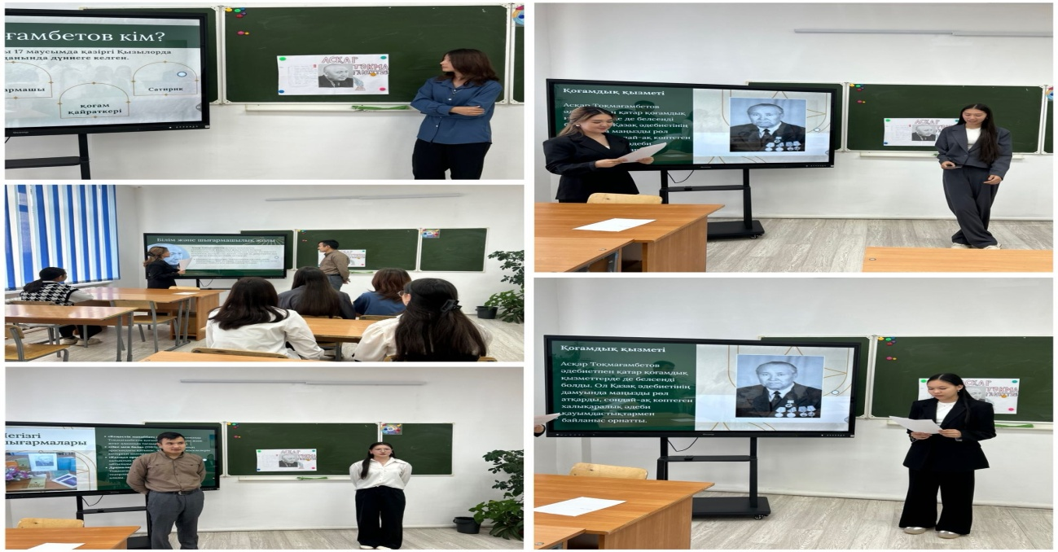

Жоспар бойынша А.Тринеева, Г.Усенова 9-11сынып оқушылары арасында Шәмші Қалдаяқовтың туғанына 95 жыл жылдығына арналған "Әнге айналған өмір" атты әдеби-сазды кеш өткізді.

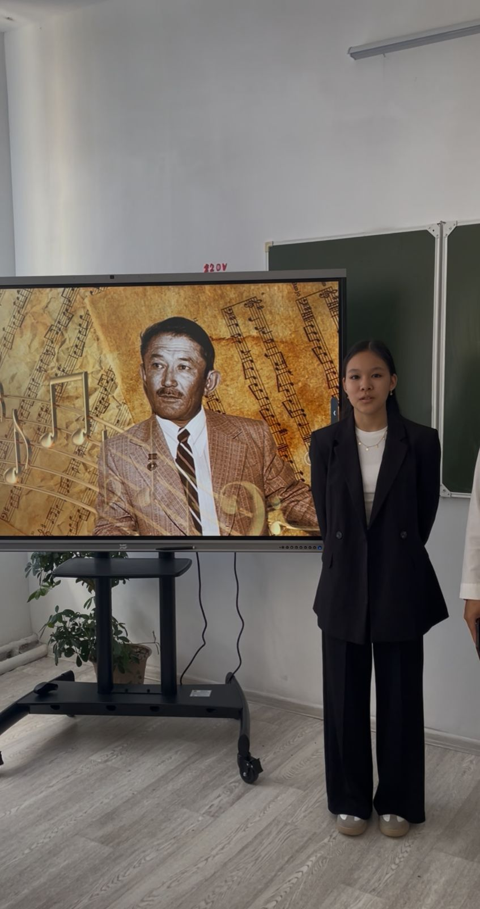 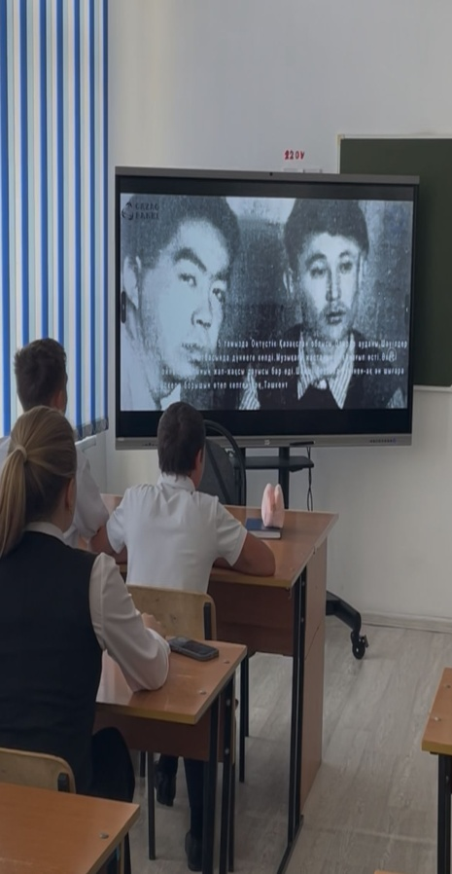 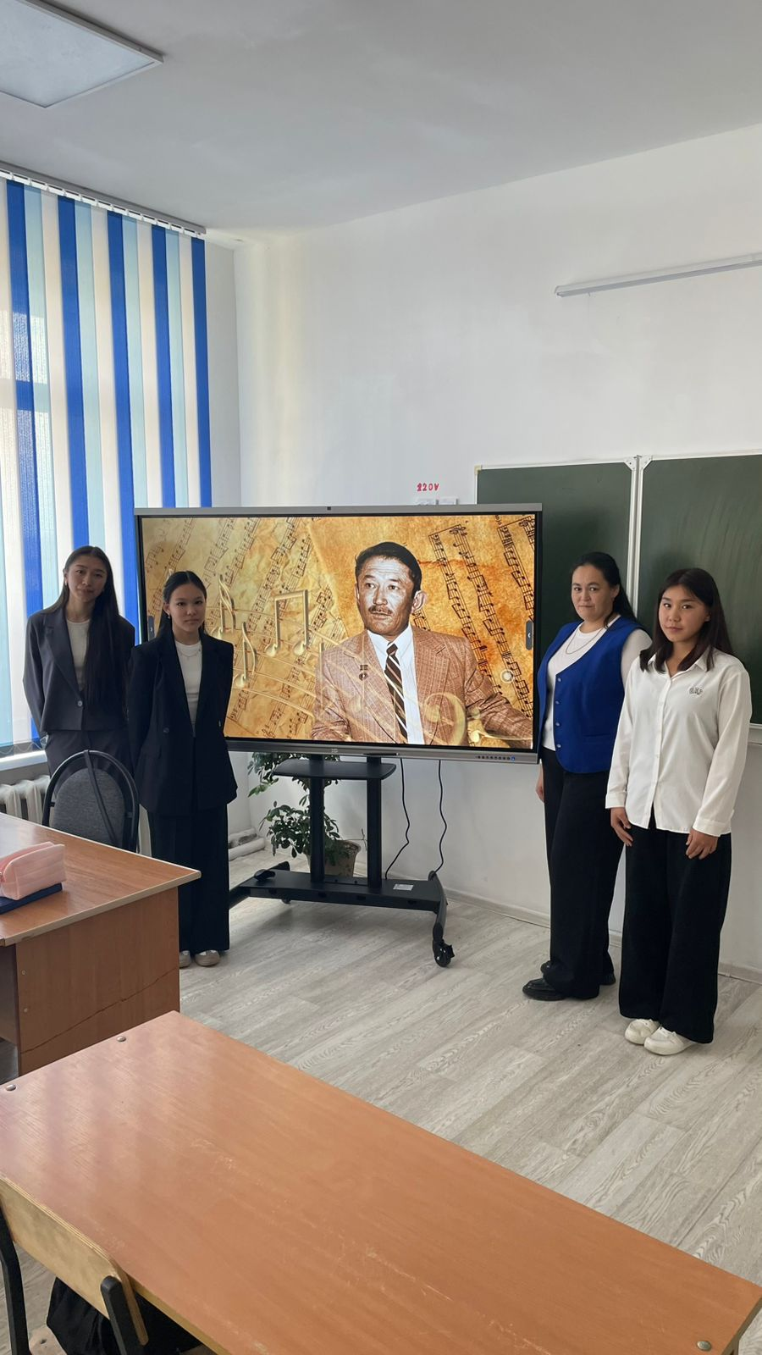

Тілдер күні онкүндігі 5-11 сынып оқушыларының қатысуымен «Мәңгілік ел - мәңгілік тіл» атты фестивальмен аяқталды

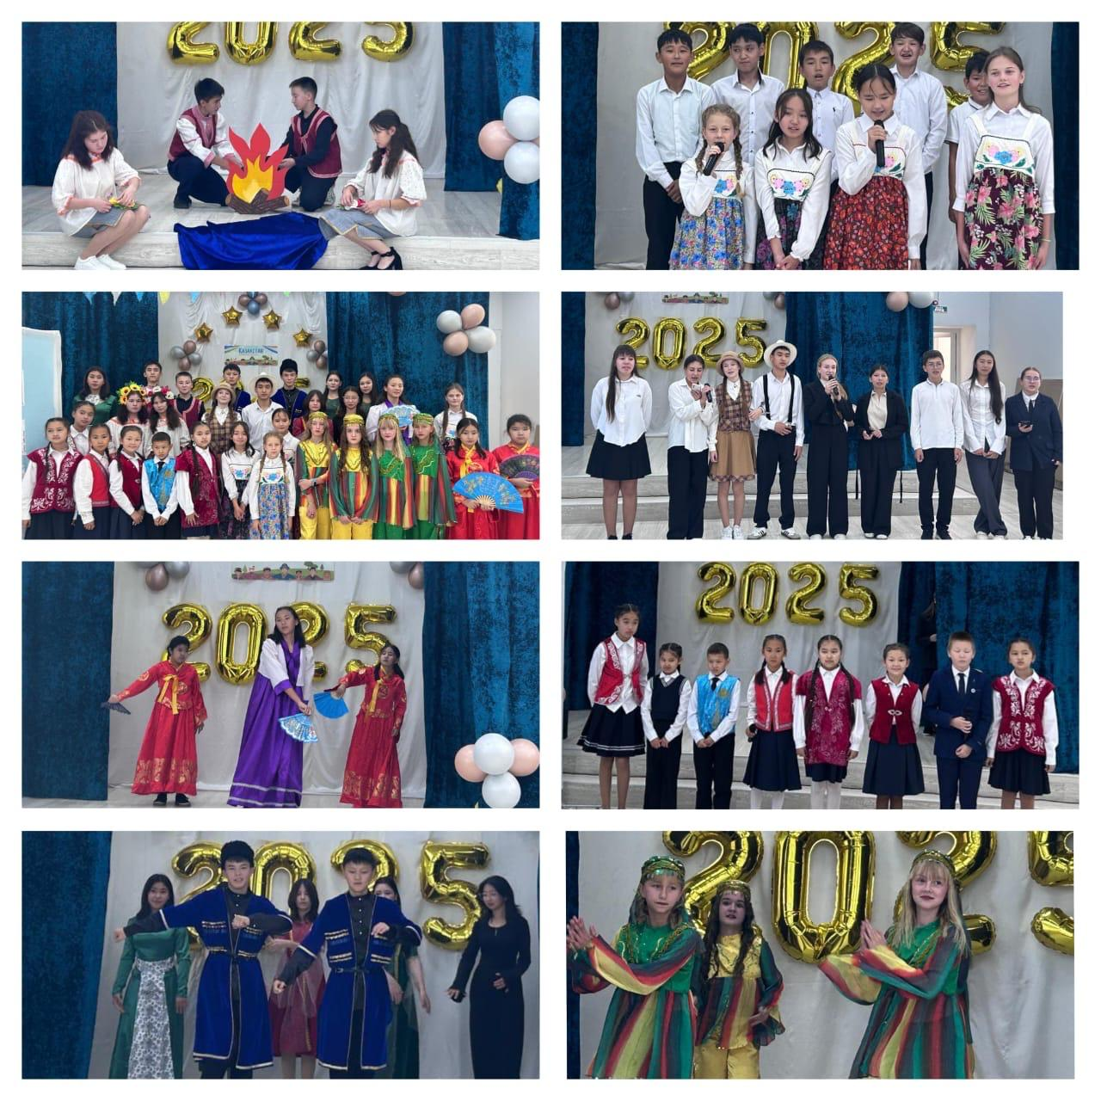

Тілдер онкүндігіне мектеп оқушылары мен ұстаздары белсенді қатысып, барлық іс-шаралар өз деңгейінде өткізілді.